TEHNICI DE PROGRAMARE

DOCUMENTATIA TEMEI 5

PROCESSING SENSOR DATA OF DAILY LIVING ACTIVITIES

Hulea Andrei-Florin
Grupa 30225

Cuprins:
1.Obiectivul temei
-Se va prezenta obiectivul principal al temei printr-o fraza si un tabel sau o lista cu obiectivele secundare. Obiectivele secundare reprezinta pasii care trebuie urmati pentru indeplinirea obiectivului principal. Fiecare obiectiv secundar va fi descris si se va indica in care capitol al documentatiei va fi detaliat.

2. Analiza problemei
-Modelare, scenarii, cazuri de utilizare Se va prezenta cadrul de cerinte functionale formalizat si cazurile de utilizare ca si diagrame si descrieri de use-case. Descrierile use-case-urilor se vor face sub forma unui flow-chart ori sub forma unei liste continand pasii executiei fiecarui use-case.

3. Proiectare
-Se va prezenta proiectarea OOP a aplicatiei, diagramele UML de clase si de pachete, structurile de date folosite, interfetele definite si algoritmii folositi (decizii de proiectare, diagrame UML, structuri de date, proiectare clase, interfete, relatii, packages, algoritmi, interfata utilizator)

4. Implementare
-Se va descrie fiecare clasa cu campurile si cu metodele importante. Se va descrie implemantarea interfetei utilizator.

5. Rezultate
-Se vor prezenta scenariile pentru testare cu Junit sau alt framework de testare.

6. Concluzii
-Se vor prezenta concluziile, ce s-a invatat din tema, dezvoltari ulterioare.

7. Bibliografie
-Se vor mentiona resursele bibliografice care au fost folosite pentru dezvoltarea temei

Obiectivul temei

Sa se considere design-ul, implementarea si testarea unei aplicatii pentru analiza si comportamentul unei persoane inregistrat de un set de senzori instalati prin casa. Jurnalul istoric al activitatii unei persoane este stocat in tuple (start time, end time, activity label), unde start time si end time reprezinta data si timpul cand fiecare activitate a inceput si s-a sfarsit iar activity label reprezinta tipul activitatii facute de catre persoana respectiva : Leaving, Toileting, Showering, Sleeping, Breakfast, Lunch, Dinner, Snack, Spare Time/TV, Grooming. Informatia este inregistrata pe parcursul a mai multor zile se afla in fisierul Activities.txt.
Sa se scrie un program care foloseste programare functionala in Java cu expresii landa si procesare stream pentru a indeplini taskurile din lista de mai jos. Rezultatele fiearui task trebuie sa fie scrise intr-un fiseer .txt separat numis Task_nr.txt.
- Task 1 : Sa se defineasca o clasa MonitoredData cu 3 campuri : start time, end time si activitatea ca si stringuri. Se va citi informatia din fisierul Activities.txt folosind streamuri si se va imparti fiecare in 3 parti : start time , end time si activity label si se va crea o lista de obiecte de tipul MonitoredData ;
- Task 2 : Se vor numara zilele distincte care apar in monitoring data ;
- Task 3 : Se va numara de cate ori apare fiecare activitate pe durata perioadei de monitorizare. Se va returna o structura de tip Map <String , Integer> ce reprezinta maparea fiecarei activitati distincte la numarul de aparitii din fisier, deci cheia map-ului va reprezenta un obiect de tip String ce corespunde numelui activitatii, si valoarea va fi reprezentata de un obiect de tip Integer ce corespunde la numarul de dati al activitatii ce apare de-a lungul perioadei de monitorizare ;
- Task 4 : Se vor numara de acte ori fiecare activitate apare in fiecare zi pe parcursul perioadei de monitorizare . Se va returna o structura de tip Map < Integer, Map < String, Integer >> ce contine contorul activitatii din fisier pentru fiecare zi, deci cheia map-ului va reprezenta un obiect de tip Integer ce corespunde numarului zilei monitorizate, si valoarea va fi reprezentata de un obiect de tip Map <String, Integer> ( in acest map cheia va fi un obiect de tip String ce corespunde numelui activitatii si valoarea va fi un obiect de tip integer ce corespunde numarului de activitati ce au aparut in ziua respectiva) ;
- Task 5 : Pentru fiecare activitate se va calcula intreaga durata de monitorizare. Se va returna o structura de tip Map<String, LocalTime> in care cheia map-ului va reprezenta un obiect de tip String ce corespunde numelui activitatii iar valoarea va reprezenta un obiect de tip LocalTime caruia ii corespunde intreaga durata a activitatii din perioada de monitorizare ;
- Task 6: Se vor filtra activitatile care au mai mult de 90% din datele de monitorizare cu durata mai mica de 5 minute, rezultatele fiind colectate intr-o lista de tipul List<String> ce contine numai numele activitatiilor distincte ce indeplinesc conditia. Se va returna lista respectiva ;
Obiective secundare:
- Dezvoltarea de use-case-uri
- Alegerea corecta a structurilor de date
- Impartirea pe clase
- Dezvoltarea algoritmilor
- Implementarea solutiilor
- Testarea programului

Use case-uri
Programul poate fi rulat din program sau din linia de comanda cu ajutorul fisierului .jar . Dupa ce acesta este rulat, pentru fiecare task va fi creat cate un fisier .txt care contine solutia . De asemenea daca utilizatorul introduce date gresite sau foloseste gresit interfata , aecsta va fi prezentat cu un mesaj de eroare .
Proiectare
Pentru realizarea acestui proiect am folosit mai mult concepte OOP printre care se numare stream, expresiile landa si programare funtionala.
Programarea functionala este o paradigma de programare care trateaza calcului ca evaluare de functii matematice si evita starea si datele muitabile. Se pune accent pe aplicarea de functii, spre deosebire de programarea imperativa, care foloseste in principal schimbarile de stare.
Modelul matematic al programarii functionala il reprezinta calculul lambda. Limbajele functionale moderne pot fi considerate extensii ale calculului lambda. Notiunea de baza in aceasta paradigma este cea de functionala sau functie de nivel inalt, o functie care poate accepta ca argument sau returna ca valoare o alta functie. Limbajele de programare functionala au fost percepute ca fiind mai putin eficiente in utilizarea procesorului si a memoriei decat cele imperative. Totusi, imutabilitatea datelor poate, in multe cazuri sa conduca la eficienta a executiei deoarece permite compilatorului sa faca presupuneri care nu pot fi facute cu certitudine intr-un limbaj imperativ. Cea mai grava pierdere de performata este exponentiala. Situatia in care asemenea pierderi de performanta apar foarte rar in practica.
O functie lambda este o functie definita si apelata fara a fi legata de un identificator. Functiile lambda sunt o forma de nested functions in sensul ca permit accesul la variabilele din domeniul functiei in care sunt continute. Expresiile lambda ne permit sa cream instante ale claselor cu o singura metoda intr-un mod mult mai compact. O expresie lambda consta : dintr-o lista de parametri formali, separati prin virgula si cuprinsi eventual intre paranteze rotunde, sageata directionala -> si un body ce consta dintr-o expresie sau un bloc de instructiuni.

Structuri de date

Structura de date principala pe care am folosit-o pentru a lucra cu datele preluate , este ArrayList-ul :
Ex: ArrayList <String> data = new ArrayList <Client> (N) ;
private List < String > filteredValues ;
De asemenea, deoarece trebuia sa folosim si o structura de tip map pentru a stoca datele preluate si prelucrate din fisierul Activities, asociind unei activitati o anumita valoare . Map descrie structuri de date ce asociaza fiecarui element o cheie unica, dupa care poate fi regasit. Obiectele de acest tip nu pot contine chei duplicate si fiecare cheie este asociata la un singur element. Ierarhia interfetelor derivate din Map este independenta de ierarhia derivata din Collection . Clase care implementeaza interfata Map sunt HashMap, TreeMap ¸si Hashtable. SortedMap este asemanatoare cu interfata Map, la care se adauga faptul ca multimea cheilor dintr-o astfel de colectie este mentinuta ordonata ascendent conform ordinii naturale, sau conform cu ordinea data de un comparator specificat la crearea colectiei. Este subclasa a interfetei Map, oferind metode suplimentare pentru: extragere de subtabele, aflarea primei/ultimei chei, aflarea comparatorului folosit pentru ordonare.

Ex: HashMap < Key obj, Value obj > aux = new HashMap < Key obj, Value obj > ;
private HashMap < String, Integer > activityFrequency ;
private HashMap < Integer, HashMap < String , Integer>> monitored ;
private HashMap < String, Duration > totalTimePerActivity ;

Diagrama de clase
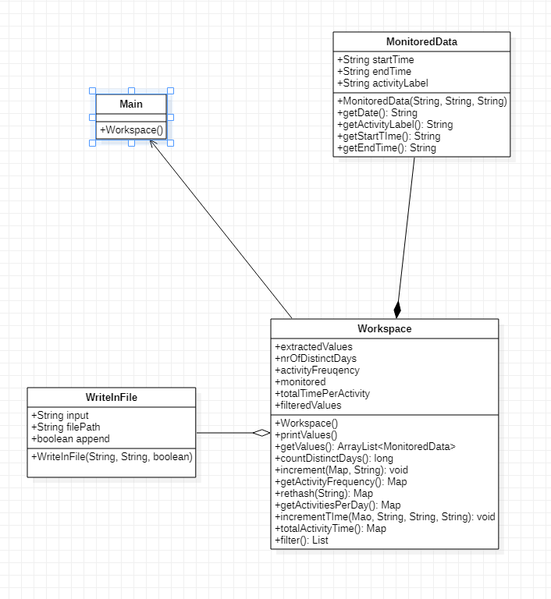

Implementare

Clasa Main
In clasa Main am instantiem un obiect de tip Workspace, adica clasa in care rezolvam task-urile si scriem acestea in fisier.
De asemenea , cu ajutorul .jar-ului creat putem apela programul din linia de comanda. Prima oara trebuie sa ne asiguram ca ne aflam in directorul corect sau inseram argumentele cu tot cu calea lor relativa. Daca ne aflam in fisierul in care se afla si jar-ul si fiserele, urmatoarea linie trebuie scrisa in linia de comanda :
Ex : java –jar JarName.jar input_file.txt output_file.txt
Clasa WriteInFile
Aceasta clasa are ca campuri 2 stringuri si un boolean, care reprezinta input-ul ce vrem sa il scriem in fisier, locatia fisierului, respectiv daca ceea ce scriem in fisier sa suprascrie textul deja existent sau sa scrie in continuarea acestuia. Metoda de scris in fisier, care este si constructorul acestei clase este :
- public WriteInFile ( String input , String filePath , boolean append ) – input-ul reprezinta content-ul ec vrem sa il scriem in fisier, filePath reprezinta locatia fisierului in care vrem sa scriem sau locatia plus numele acestuia in cazul in care acesta nu exista deoarece va fi creat. Ultimul camp reprezinta daca textul continua ceea ce este scris deja in fisier sau suprascrie continutul acestuia ;
Clasa MonitoredData
Aceasta este principala clasa cu care lucram pe parcursul acestui proiect. O folosim pentru ca in clasa Workspace sa stocam obiecte de tip MonitoredData din Activites in structuri de date pentru a rezolva task-urile propuse . Clasa are 3 campuri : timpul de inceput al activitatii, timpul de sfarsit al activitatii si numele activitatii efectuate, toate aceste 3 campuri fiind de tip String . Metodele sunt urmatoarele :
- public String toString() – aceasta metoda transforma obiectul de tip MonitoredData intr-un obiect de tip String pentru a ajuta la realizarea task-urilor
- public MonitoredData(String startTime, String endTime, String activityLabel) – aceasta metoda este constructorul clasei
- public getDate() – getter pentru data. Deoarece un eveniment nu se petrece pe parcursul a doua zile, este suficient sa preluam data doar din start sau end time. Deci, pentru simplitate am preluat primele 10 caractere din startTime, acestea reprezentand data cand se intampla evenimentul din MonitoredData-ul respectiv ;
- public String getActivityLabel() – getter pentru numele activitatii ;
- public String getStartTime() – getter pentru data si timpul de start al activitatii ;
- public String getEndTime() – getter pentru data si timpul de start al activitatii ;
Clasa Workspace
In aceasta clasa face prelucrarea propriu zisa a datelor din fisierul Activites.txt pentru realizarea task-urilor. Campurile prezente in aceasta clasa sunt :
- private ArrayList < MonitoredData > extractedValues ; - in acest camp vom stoca valorile necesare pentru task-ul numarul 1 ,adica toate valorile prezente in fisierul Activities.txt sub forma de obiecte MonitoredData stocate intr-un ArrayList ;

- private long nrOfDistinctDays ; - in aceasta variabila vom stoca numarul de zile distincte
prezente in fisierul Activites.txt, aceasta fiind cerinta task-ului 2 ;
- private HashMap < String , Integer > activityFrequency ; - in aceasta variabila vom stoca rezultatele de la task-ul 3 , adica un Map in care vom avea ca si chei numele activitatii si un integer in care vom avea numarul de aparitii al acelei activitati pe toata perioada de monitorizare ;

- private HashMap < Integer , HashMap < String , Integer >> monitored ; - in aceasta variabila vom stoca rezultatele de la task-ul 4 adica in cheia primului map vom pune indicele zilei iar in al doilea vom pune la cheie numele activitatii si de cate ori apare in ziua precizata in primul HashMap ;

- private HashMap < String , Duration > totalTimePerActivity ; -cerinta pentru task-ul 5 este de a afla durata totala pentru activitati, astfel vom stoca in primul camp al map-ului numele activitatii iar in al doilea durata totala a acestuia pe perioada de monitorizare ;

- private List < String > filteredValues ; - cerinta ultimului task este de a stoca intr-o lista toate activitatile a caror aparitii sub 5 minute constituie 90% din aparitiile acestora ;

Metodele acestei clase sunt urmatoarele :

- public Workspace() – constructorul clasei care apeleaza metodele pentru task-urile cerute si o metoda de print pentru a putea verifica valorile fara a mai deschide fisierele ;
- public printValues() – printeaza continuturile rezultatelor task-urilor pentru a usura verificarea ;
- public ArrayList<MonitoredData> getValues() – aceasta este metoda primului task care extrage valorile din fisier si le transforma in obiecte de tip MonitoredData ;
- public CountDistinctDays() – aceasta este metoda pentru task-ul 2 , care returneaza numarul de zile distincte prezente in fisierul Activites.txt;
- public HashMap<String,Integer> getActivityFrequency() – aceasta este metoda pentru task-ul 3 ce returneaza de cate ori apare fiecare activitate pe parcursul perioadei ;
- public HashMap<Integer, HashMap<String,Integer>> getActivitiesPerDay() – aceasta este metoda pt task-ul 4 si returneaza un map cu de cate ori apare o activitate intr-o anumita zi ;
- public HashMap<String,Duration> totalActivityTime() – aceasta este metoda pentru task-ul 5 si returneaza timpul total petrecut pentru fiecare activitate de-a lungul perioadei monitorizate ;
- public List<String> filter() – aceasta este metoda pentru task-ul 6 ce filtreaza valorile din extractedValues dupa conditia data in enunt ;

Testare

Testarea a fost realizata in mod practic cu ajutorul exemplelor date si pe baza verificarii valorilor prezente in Activities.txt. Rezultatele Task-urilor sunt urmatoarele in ordinea lor din enunt :
Task_1:
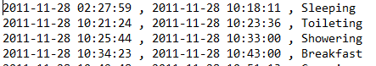
Task_2: 14
Task_3:
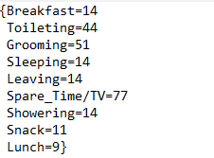
Task_4: 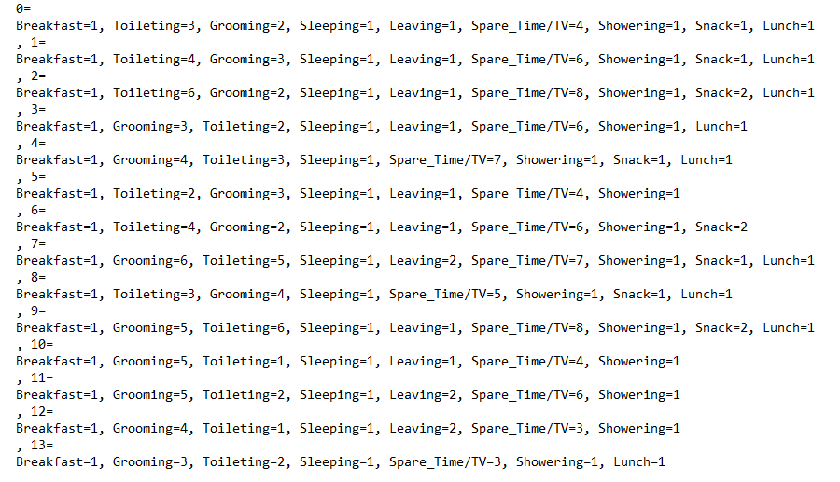
Task_5:
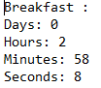
...
Task_6: [Snack]

Concluzii si dezvoltari ulterioare

In urma acestui proiect am reusit sa imi dezvolt intelegerea si abilitatile de a lucra cu stream si cu functii lambda. De asemenea am reusit sa inteleg principiile de baza ale programarii funcitonale si utilizarile acesteia.
O posibila imbunatatire poate fi adusa la capitolul eficientei , folosing o metode mai eficiente pentru extragerea si prelucrearea datelor decat cele implementate.

Bibliografie:
https://en.wikipedia.org/wiki/Functional_programming
https://www.geeksforgeeks.org/functional-programming-paradigm/
https://en.wikipedia.org/wiki/Lambda_function
https://www.geeksforgeeks.org/lambda-expressions-java-8/
https://winterbe.com/posts/2014/07/31/java8-stream-tutorial-examples/

